编译原理课程设计报告

目录
1 课程设计题目 4
2 课程设计目标和要求 4
2.1 目标 4
2.2 要求 4
3 需求分析 4
3.1 总体描述 4
3.1.1 产品描述 4
3.1.2 产品功能 4
3.2 需求规定 4
3.2.1 功能需求 4
3.2.2 设计约束 9
3.2.3 软件系统属性 9
3.2.4 其他非功能性需求 10
4 开发环境 10
5 总体设计说明书 10
5.1 软件功能 10
5.1.1 词法分析 10
5.1.2 语法分析 10
5.1.3 语义分析 10
5.1.4 代码生成 10
5.2 软件结构 11
5.2.1 功能及模块划分 11
5.3 模块间接口 11
5.3.1 数据结构及函数设计 11
5.3.2 文件 12
5.4 符号表设计 12
5.4.1 总体描述 12
5.4.2 具体结构 13
5.4.3 符号表操作 13
6 各部分详细设计说明 15
6.1 接口描述 15
6.1.1 My_Yacc()方法 15
6.1.2 MyPrint()方法 15
6.1.3 Token()方法 16
6.1.4 符号表相关方法 16
6.2 功能描述 17
6.3 所用数据结构描述 17
6.4 算法描述 18
7 程序清单 18
8 测试报告 18
8.1 测试环境 18
8.2 测试方案 18
9 实验总结 75
9.1 实验中遇到的主要问题 75
9.2 改进建议 76
9.3 体会收获 76
10 附录 76
10.1 翻译方案 76

课程设计题目
Pascal-S语言编译程序的设计与实现

课程设计目标和要求

目标
按照所给Pascal-S语言的语法，参考Pascal语言的 语义，设计并实现Pascal-S语言的编译程序。

要求
给出各阶段的设计成果，如：需求分析报告、总体设计报告（软件功能描述、功能模块划分、软件结 构图、符号表结构设计、模块间接口定义等、详细设计报告（模块功能、输入/输出、处理逻辑等）、编码实现（源程序、可执行程序）、测试报告（测试计划、测试用例、测试结果及分析等）。

需求分析

总体描述

产品描述
实现由Pascal-s程序到C语言程序的编译过程。

产品功能
完成编译所需要的词法分析，语法分析，语义分析以及目标代码生成等功能。

需求规定

功能需求

      - 信息流及数据流图：
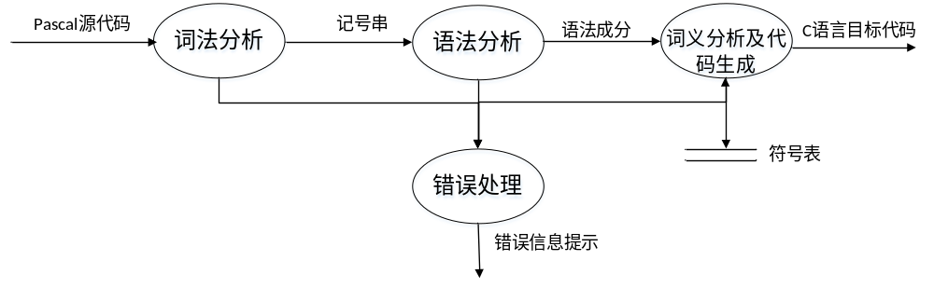
      - 过程描述
        - 词法分析：
完成词法分析模块，需要识别关键字、标识符、数字、运算符、字符、注释、分隔符等成分，并以记号流的方式传递给之后的部分。
- 单词种类
标识符、数字（含整数和浮点数）、运算符、字符、注释、分隔符等六类单词，其中保留字被视为特殊的标识符。
- 单词模式
记号 | 模式
num | 无符号整数或是无符号浮点数
id | 以字母开头的字母数字串
letter | 大写或小写字母
relop | =、<>、<、<=、>、>=
mulop | *、/、div、mod and
assignop | :=
Updown | Downto,to
or | or
+ | +
- | -
not | not
, | ,
; | ;
. | .
.. | ..
[ | [
] | ]
( | (
) | )
annotation | 以 { 开头 以}结尾的符号串
- 右线性文法
- 字符
letter->[a-zA-Z]
- 标识符
digit-> [0-9]
id-> letter ( letter | digit ) *
- 数字
digits->digits digit | digit
optional_fraction -> . digits | ε 
optional_exponent -> ( E ( + | - | ε ) digits )| ε
num -> digits optional_fraction optional_expinent
- 运算符
assignop -> :=
relop -> = | <> | < | <= | > | >=
mulop -> * | / | div | mod | and
addop -> + | - | or
- 分隔符
semicolon->;
colon->:
comma->,
Left_parenthesis ->(
Right_ parenthesis->)
- 注释
annotation->{ content
content-> (letter|digit|symbol)*content | }
- 保留字
需要将每一个识别出的标识符与下表对照，匹配则为关键字。
and | array | begin | case
div | do | downto | else
to | for | function | end
with | program | mod | const
of | or | not | procedure
record | repeat | if | then
type | until | var | while
Char | integer | real | boolean

- 错误处理
识别成分的过程中，遇到非法的成分，需要给出错误提示，并对错误进行相应的处理，使得分析程序能够继续进行分析过程，从而尽量达到一次编译，发现所有错误的目标。
词法分析过程中面临的错误主要有以下两种：
（1）出现非法的字符，如@等
（2）输入是不存在的或非法的词法结构
此类错误统一认定为syntax error,进行相应的错误提示。
错误恢复的手段采取跳过当前字符，继续进行分析的方法。
      - 语法分析：
语法分析根据源语言的语法规则，从词法分析识别出的源程序记号序列中，识别出各种语法成分、句型结构，同时进行相应的语法检查，在语法层面识别出一些错误并做简单的应急处理。
1) 语法结构识别及语法树生成
根据所给的文法产生式，从输入的记号流中识别出语法结构并生成语法树，为后面的语义分析以及代码生成、优化等工作做准备。源语言所给的文法是个LALR(1)文法，可以采用LR分析方法自底向上生成语法树，由于LR分析方法以及比较成熟，此处不再赘述。
2) 文法扩展
（1）函数的参数和返回值增加了自定义类型
（2）增加了标准输入输出read(),write();
3) 语法层面的错误处理
语法层面的语法错误可大致分为语法成分的缺失以及错误的语法成分两类，对不同类型的语法错误可采取不同的处理和恢复方法：
a) 对于语法成分的缺失，在分析过程中根据自动机发现缺失的语法成分后，可人为地假设当前位置应该有一个对应的记号，使得分析程序仅·继续分析并且对前后影响较小；
b) 对于错误的语法成分，直接跳过处理。
      - 语义分析：
语义分析在语法分析生成的语法树的基础上，通过检查名字的定义和引用是否合法来检查程序中各语法成分的含义是否正确，诊断识别源程序中与上下文有关的语法错误。具体工作包括类型检查、作用域检查、符号表管理等。
1) 类型检查
类型检查主要在如下应用场景：
a) 在计算表达式的值时，需要对运算的操作数进行类型检查，如整数和浮点数的运算；
b) 在调用函数时，需要对参数的类型是否匹配进行检查，包括普通变量的类型和函数类型；
c) 循环、条件判断时，需要对表达式进行类型检查是否为布尔型变量；
d) 赋值表达式两边的类型检查；
2) 作用域检查
由于源语言过程和函数中不允许嵌套其他的过程/函数定义，因此作用域仅分为局部作用域和全局作用域两种。检查时现在当前符号子表内进行查找，若不存在则在全局的符号表上查找。
3) 符号表管理
由于整个分析过程都依赖于符号表，因此符号表的设计与操作直接关系到分析的效率。在符号表上定义的操作主要有如下四种：
a) 插入操作
b) 检索操作
c) 定位操作
d) 重定位操作
      - 代码生成：
代码生成是通过YACC工具生成C语言代码实现编译Pascal源语言，生成以C语言为目标语言的目标代码，无中间代码生成。
如：
1) Pascal函数和过程的参数列表转化为C语言函数参数列表关于形参的声明的改变（包括传值和传引用）；
2) Pascal变量声明（包括多个同类型变量声明）与C语言变量声明之间的转化；
3) Pascal中boolean类型，string类型等C语言中不存在的类型的转化；
4) Pascal中record类型到C语言struct类型的转化；
5) Pascal中数组类型到C语言数组类型之间的转化，下标的计算；
6) Pascal中的条件语句，循环语句到C语言中条件语句，循环语句的转化；

设计约束
预期需求设计及文法设计导致的功能上的约束；
文法设计对后期功能拓展的约束；

软件系统属性
可靠性：该编译程序需具有准确将Pascal源代码编译为目标C语言代码；
可用性：该编译程序需具有简单易懂的操作方式；
可维护性：该编译程序需具有能够简单方便地对原有程序接口、模块等进行维护的特征；
可移植性：该编译程序需具有能够在不同机器上使用的移植性；

其他非功能性需求
通过代码优化减少生成代码的长度和运行速度。

开发环境
WINDOWS 10操作系统
Python 3.5 开发环境
PyQt4 扩展包
PLY 扩展包

总体设计说明书

软件功能
在一遍扫描中完成以下功能：

词法分析
完成词法分析模块，需要识别关键字、标识符、数字、运算符、字符、注释、分隔符等成分，并以记号流的方式传递给之后的部分。

语法分析
语法分析根据源语言的语法规则，从词法分析识别出的源程序记号序列中，识别出各种语法成分、句型结构，同时进行相应的语法检查，在语法层面识别出一些错误并做简单的应急处理。

语义分析
语义分析在语法分析生成的语法树的基础上，通过检查名字的定义和引用是否合法来检查程序中各语法成分的含义是否正确，诊断识别源程序中与上下文有关的语法错误。具体工作包括类型检查、作用域检查、符号表管理等。

代码生成
代码生成是在语义分析下通过语法制导翻译技术，在翻译方案中加入目标代码生成（即C语言生成）的动作，实现Pascal-S语言到C语言的目标代码生成。

软件结构
分析方法：
LR(1)自底向上的分析方法

功能及模块划分
模块划分：
（1）用户接口模块
接受用户的输入，转化成可以继续被后续模块处理的格式。
提供get_input()方法供后续调用，其返回一个string类型的输入串。
（2）词法分析模块
根据接口模块的输入和编写好的正则表达式，将输入转化成记号流。
提供t_error()方法，处理词法分析中的错误。
提供t_token()方法，一组函数，识别每一个符号对应的正则式
根据get_input()的输入，提供Token()方法供后续调用，每次调用从输入中生成一个记号元组（名字，属性，定义行，列）
（3）综合分析模块
根据文法对记号流进行LR分析，在语法分析的过程中，完成语义分析及目标代码的生成。
提供p_expression()，一组函数，规定每一个文法产生式的规约动作
提供p_error()函数，对综合分析阶段错误进行处理。
根据已经写好的文法和翻译方案，对每个Token()产生的记号进行移进规约的处理，得到目标输出文件。
模块间关系：

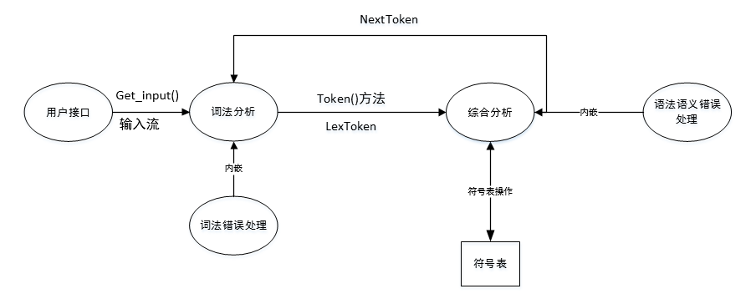

模块间接口

数据结构及函数设计
string data #输入流
Token() #生成记号
t_token() #一组函数，每一个符号对应的正则判别函数
t_error() #词法错误处理
p_expression() #一组函数，每一个文法产生式的规约动作
p_error() #综合错误处理

文件
接受自定义.pas文件输入，以对应.c文件输出

符号表设计

总体描述
符号表采用栈式符号表设计，分为主符号表栈和一个控制栈，主符号表栈每一个条目记录了对应变量的全部属性，控制栈栈顶记录了当前活跃块在栈中的首地址，通过控制栈可以完成作用域的判定和检查。
样例程序：
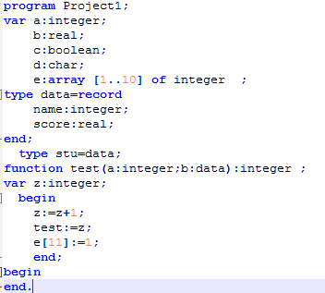
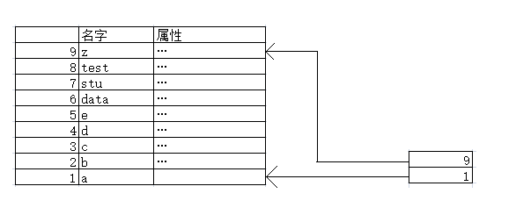
图1-符号表总体结构

具体结构
主符号表：
整体上是一个栈，栈由List组成，栈中每一个条目为一个字典（dictionary），每个变量的属性被定义为名字，类型，声明行，引用行，type，const,扩展属性五部分，其中前四项为所有变量所共有，其中type为标志，用于区分自定义的变量类型和基本的变量类型，const也是标志，记录其是否为const类型的变量，扩展属性部分是每种类型变量所特有的属性，其数据结构根据变量类型的不同而有所不同：
简单变量（boolean/integer/char/real）扩展属性为空
数组：扩展属性为元组列表，[(x1,y1),(x2,y2)...(xn,yn)], x1代表了第一维的下标起点，y1代表了第一维的长度。
记录：扩展属性为一个子表，其结构与主符号表相同，包含其中定义的类型
过程：扩展属性为一个由参数类型组成的元组，如（integer,char）
函数：扩展属性为一个由返回类型和参数类型元组组成的列表。[integer,(integer,char)]

名字 | 类型 | type | 声明行 | VAR | 扩展属性
a | integer | 0 | 2 | False | NULL
b | real | 0 | 3 | False | NULL
c | boolean | 0 | 4 | False | NULL
d | char | 0 | 5 | False | NULL
e | array | 0 | 6 | False | (1,10)
data | record | 1 | 7 | False | 子表
stu | data | 1 | 11 | False | NULL
test | function | 0 | 12 | False | [integer，(integer,data)]
z | integer | 0 | 13 | False | NULL
表-1-符号表条目一览
名字 | 类型 | type | 声明行 | var | 扩展属性
name | integer | 0 | 8 | False | NULL
score | real | 0 | 9 | False | NULL
表-2-符号表record子表

符号表操作
（1）检索
检索操作，对特定的变量名进行检索，获取对应的信息，用于类型检查、定义检查或代码生成。
get(id_name)
{
从控制栈栈顶指示的位置开始遍历符号表，寻找匹配的名字项
if(找到)
return 属性条目
else
return NULL
}
（2）插入
插入操作，从声明语句中收集属性填入符号表，插入之前需要进行检索操作，避免重复定义。
insert(list_item)
{
将list_item压入栈中，新增一个条目
}
（3）定位
在块的入口处需要执行定位操作以建立一个新的子表，将此块中所有的标识符都放在子表中。
locate()
{
将当前栈顶地址压入控制栈，建立逻辑上的新表
}
（4）重定位
在块的出口处，执行重定位操作，保证此块中的局部变量不能够再被访问，因为是一遍完成编译程序，因此不需要保留物理上的子表。
relocate()
{
弹出控制栈栈顶，永久删除子表
}

各部分详细设计说明

接口描述
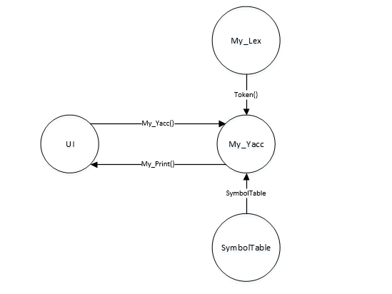

My_Yacc()方法
功能说明 | 用户界面通过该方法调用编译程序
调用位置 | GUI.py
返回类型 | Void
参数列表 | input_data,textBrowser
参数说明 | Input_data是一个string类型的变量，表示输入文本的引用  textBrowser是一个对QTextBrowser的引用，便于输出信息

MyPrint()方法
功能说明 | 编译程序通过该方法向图形界面输出信息
调用位置 | My_yacc.py
返回类型 | Void
参数列表 | str
参数说明 | 要输出的字符串

Token()方法
功能说明 | 每次调用该方法向yacc程序提供一个记号
调用位置 | My_yacc.py
返回类型 | Void
参数列表 | str
参数说明 | 要输出的字符串

符号表相关方法
1.rollback（）方法
功能说明 | 清空符号表，复原
调用位置 | My_yacc.py
返回类型 | void
参数列表 | void
参数说明 | 无
2.find（）方法
功能说明 | 搜索符号表
调用位置 | My_yacc.py
返回类型 | Boolean
参数列表 | Str,mode
参数说明 | Str是查找的名字，mode决定是全局查找还是作用域查找
3.insert（）方法
功能说明 | 插入表项
调用位置 | My_yacc.py
返回类型 | Void
参数列表 | item
参数说明 | 带插入的表项，字典类型
4.insert_record（）方法
功能说明 | 插入记录类型
调用位置 | My_yacc.py
返回类型 | Void
参数列表 | subitem
参数说明 | Subitem为record记录的子表类型
5.locate（）方法
功能说明 | 定位操作
调用位置 | My_yacc.py
返回类型 | Void
参数列表 | 无
参数说明 | 无
6.relocate（）方法
功能说明 | 重定位操作
调用位置 | My_yacc.py
返回类型 | Void
参数列表 | 无
参数说明 | 无
7.get（）方法
功能说明 | 取得记录
调用位置 | My_yacc.py
返回类型 | dictionary
参数列表 | name
参数说明 | 待查找的名字
8.get_real_type（）方法
功能说明 | 获取基本类型
调用位置 | My_yacc.py
返回类型 | Str
参数列表 | name
参数说明 | 待获取类型的名字
9.get_type（）方法
功能说明 | 获取高层类型
调用位置 | My_yacc.py
返回类型 | Str
参数列表 | name
参数说明 | 待获取类型的名字
10.get_extend（）方法
功能说明 | 获取扩展域
调用位置 | My_yacc.py
返回类型 | Dictionary
参数列表 | name
参数说明 | 待获取类型的名字

功能描述
UI模块：完成界面的实现，接受输入输出，语法高亮功能，保存与打开新建文件。
LEX模块：完成词法检查，产生记号流
YACC模块：完成语法分析并执行语义动作，完成语法检查和翻译
SUPPORT模块：对符号表相关操作提供支持，完成符号表的一系列操作。

所用数据结构描述
1.非终结符属性
class Attribute(object):
def __init__(self):
self.str = "" #翻译出的字符串
self.type = "" #类型
self.name= "" #名字
self.lineno = -1 #行号
self.extend = [] #扩展域
self.value = None #数值
self.parameter_list = [] #参数列表
self.sublist = [] #子列表
self.dimension = 0 #维数
self.var_list = [] #引用列表
2.符号表
class SymbolTable(object):
"""docstring for Symbol_table"""
self.table = [] #符号主表
#name type F_Type F_const declare_line extend
self.domain_stack = [] #控制栈
self.domain_stack.append(0)
self.Top = 0 #current position in symbol table

算法描述
采用LALR（1）分析方法，从左至右扫描和自底向上的语法分析，且在分析的每一步，只须根据分析栈当前已移进和归约出的全部文法符号，并至多再向前查看1个输入符号，借此确定相对于某一产生式左部符号的句柄是否已在分析栈的顶部形成，从而也就可以确定当前所应采取的分析动作 (是移进还是按某一产生式进行归约等)，完成分析任务。

程序清单
见附件

测试报告

测试环境
WIN10 Python 3.5

测试方案
- 功能测试
  - 数据类型测试
    - 字符型
program project2(input,output);
var x:char;
begin
x := 'a';
write(x);
end.
预期输出：正确通过
测试结果
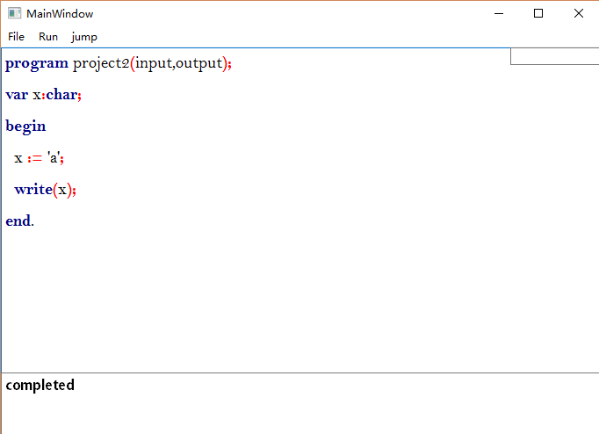
目标代码
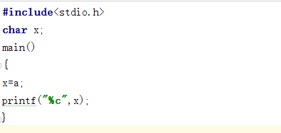
    - 整型
program Project(input,output);
var x:integer;
begin
x := 0;
x := x + 1;
write(x);
end.
预期输出：正确通过
测试结果
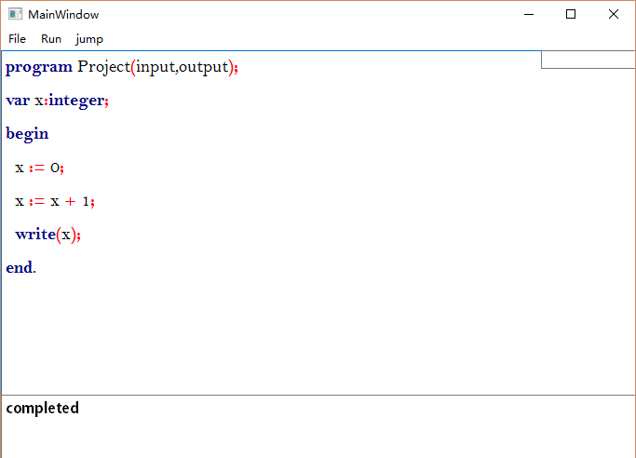
目标代码
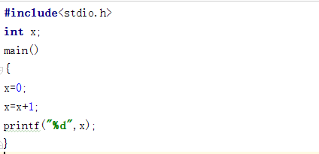

    - 整型运算
      - 加法
program Project(input,output);
var x:integer;
y:integer;
begin
x := 0;
x := x + 1;
y := y + x;
write(y);
end.
预期输出：正确通过
测试结果：
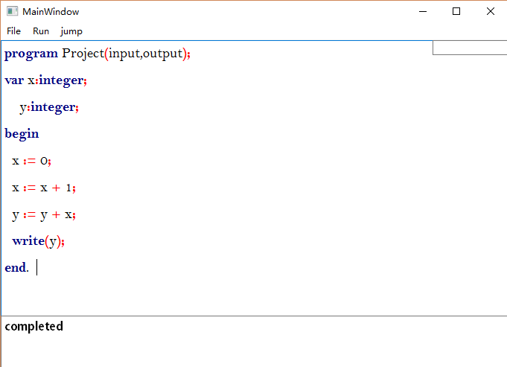
目标生成
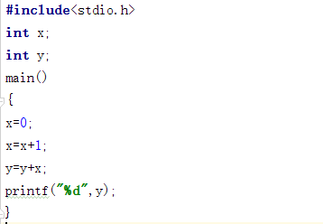

      - 减法
program Project(input,output);
var x:integer;
y:integer;
begin
x := 9;
y := 1;
y := y - x;
write(y);
end.
预期输出：正确通过
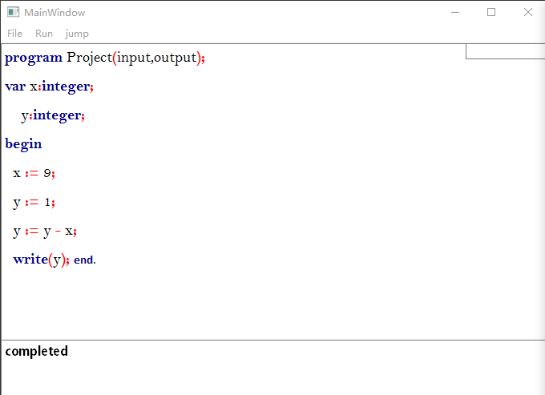
目标代码
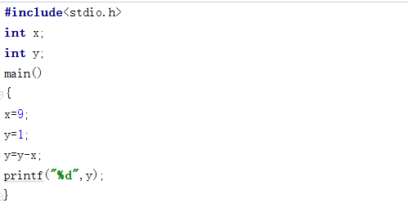
      - 除法
program Project(input,output);
var x:integer;
y:integer;
begin
x := 3;
y := 5;
y := y / x;
end.
预期输出：有误，得到一个浮点型结果，无法赋值给一个整型
测试结果
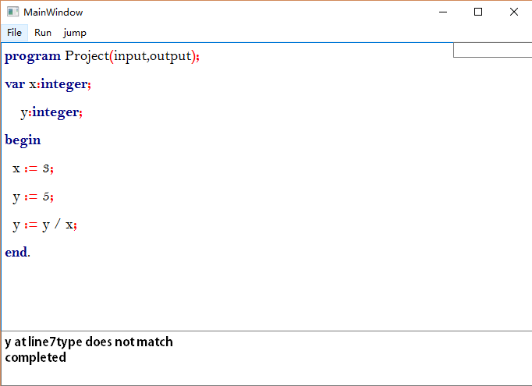
目标代码
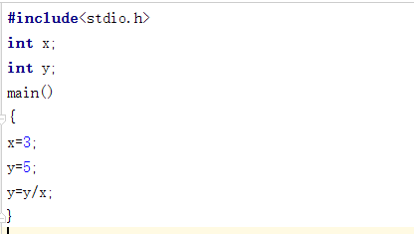
      - 取整

预期输出正确通过

      - 取模
program Project(input,output);
var x:integer;
y:integer;
begin
x := 0;
y := 5;
x := x + 3;
y := y mod x;
write(y);
end.
预期输出：正确通过
测试结果：
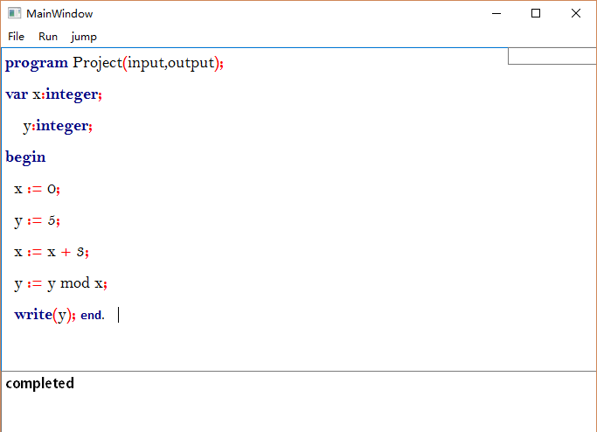
目标代码
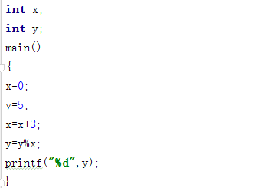
      - 或运算
program Project(input,output);
var x:integer;
y:integer;
begin
x := 0;
y := 5;
x := x + 3;
y := y or x;
write(y);
end.
预期输出：正确通过
测试结果：
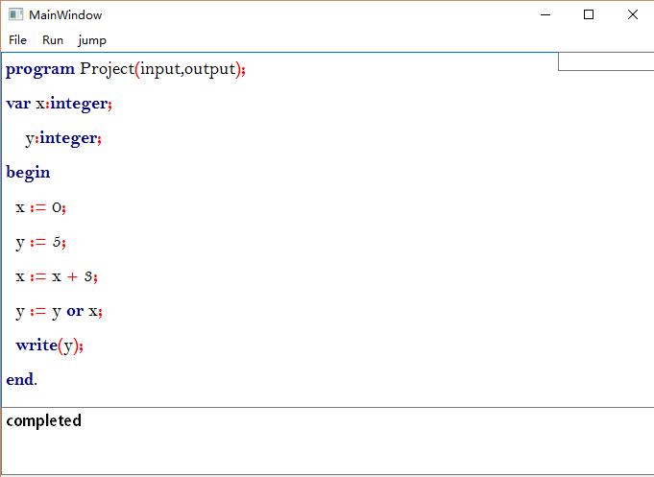
目标代码
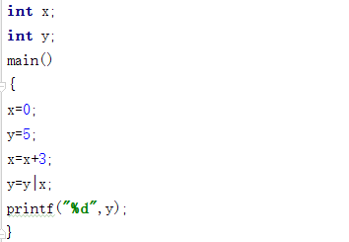
      - 与运算
program Project(input,output);
var x:integer;
y:integer;
begin
x := 0;
y := 2;
x := x + 1;
y := y and x;
write(y);
end.
预期输出：正确通过
测试结果：
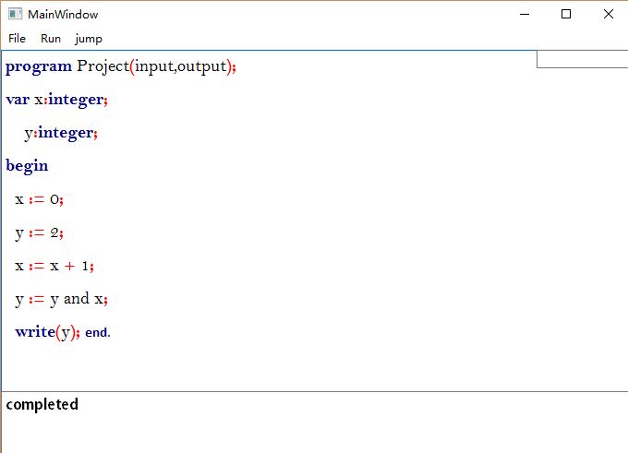
目标代码
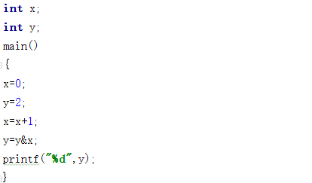

    - 浮点数
      - 赋值调用
program Project(input,output);
const Pi=3.1415926;
var x:real;
begin
x :=Pi ;
write(x);
end.
预期输出：正确通过
测试结果
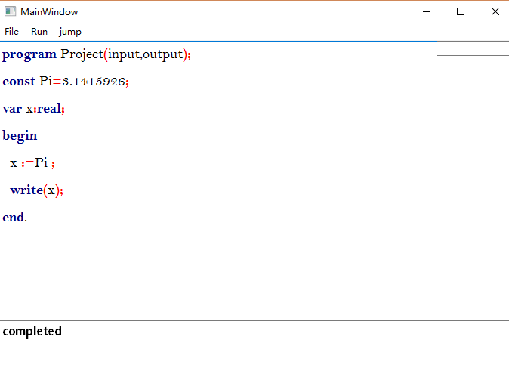
目标代码
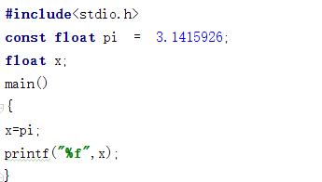

      - 取模
program Project(input,output);
var x:real;
y:real;
begin
x := 0;
y := 2;
x := x + 1;
y := y mod x;
write(y);
end.
预期输出：两浮点数不能做mod运算
测试结果
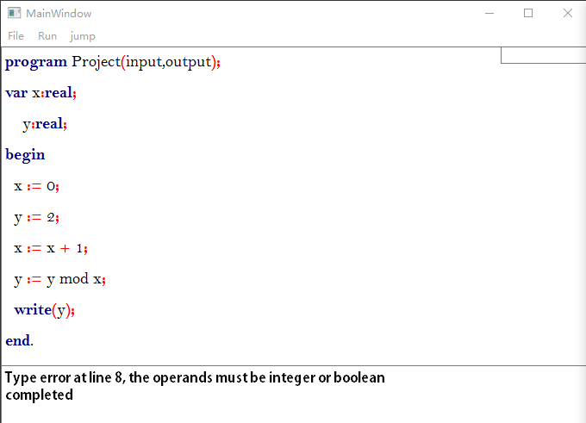

      - 除法
program Project(input,output);
var x:real;
y:real;
begin
x := 0;
y := 2;
x := x + 1;
y := y / x;
write(y);
end.
预期输出：正确通过
测试结果：
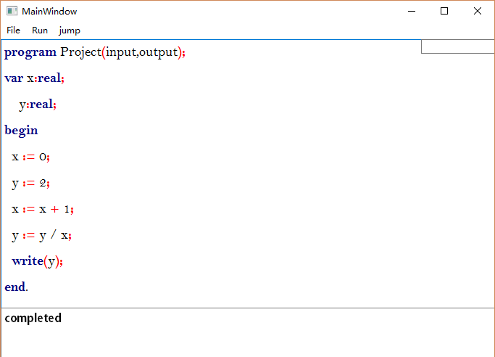
目标代码
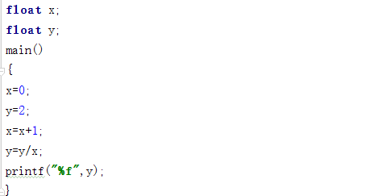

      - 乘法
program Project(input,output);
var x:real;
y:real;
begin
x := 3;
y := 2.5;
y := y * x;
write(y);
end.
预期输出：正确通过
测试结果：
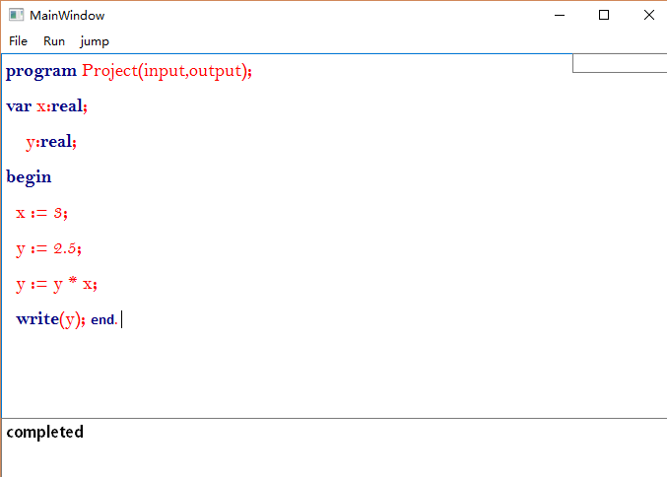目标代码
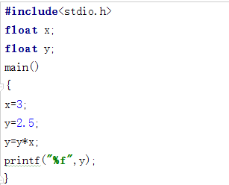

      - 取整
program Project(input,output);
var x:real;
y:real;
begin
x := 2.2;
y := 2;
y := y div x;
write(y);
end.
预期输出：div不能用于real
测试结果
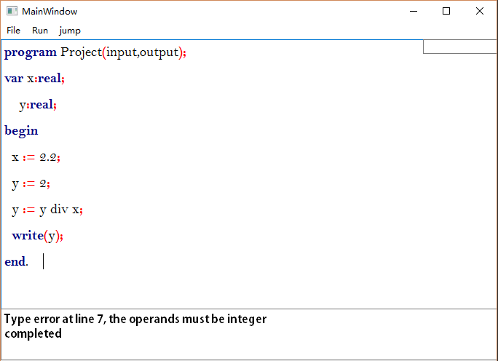
目标代码
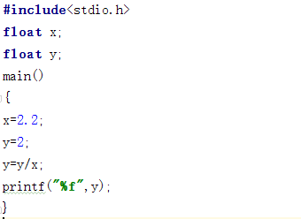
program Project(input,output);
var x:real;
y:real;
begin
x := 5.2;
y := 2;
y := y and x;
write(y);
end.
预期输出：and 不能用于real
测试结果：
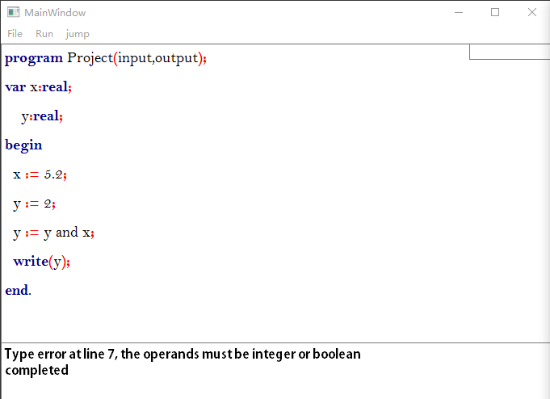
目标代码
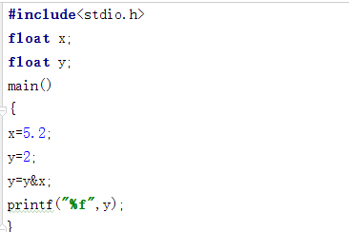
program Project(input,output);
var x:real;
y:real;
begin
x := 6.2;
y := 2;
y := y or x;
write(y);
end.
预期输出：or不能用于real
测试结果：
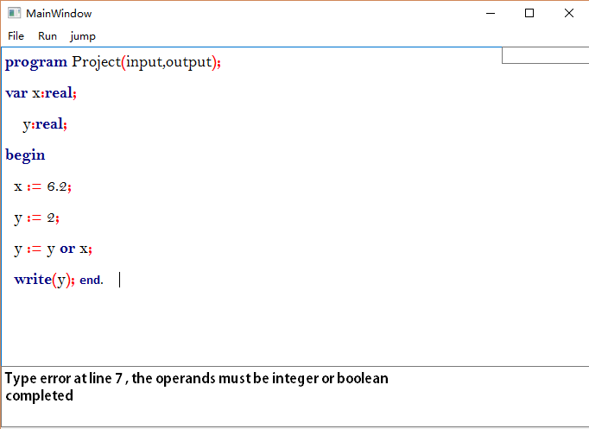
目标代码
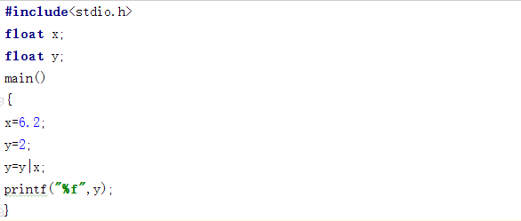

    - 浮点数和整型数之间的混合运算
program Project(input,output);
var x:integer;
y:real;
begin
x := 6;
y := 2.2;
y := y + x;
write(y);
end.
预期输出：正确通过
测试结果：
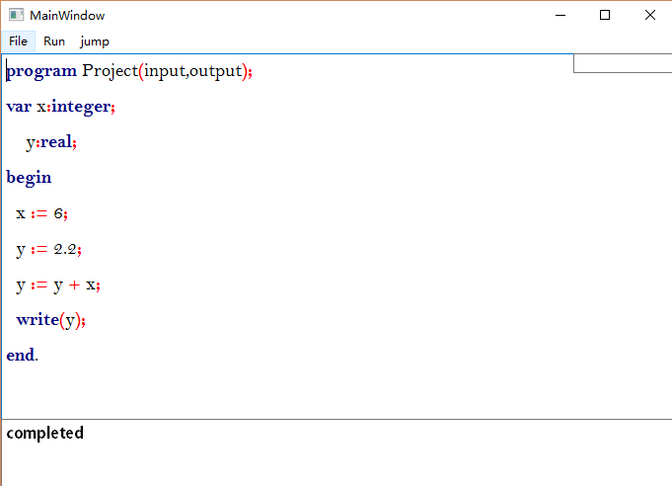
目标代码
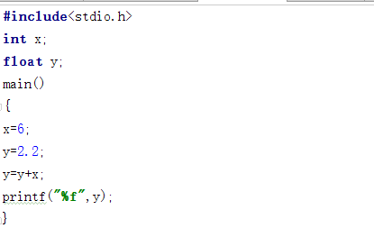
program Project(input,output);
var x:integer;
y:real;
begin
x := 6;
y := 2.2;
x := y + x;
write(x);
end.
预期输出：浮点型不能给整型赋值
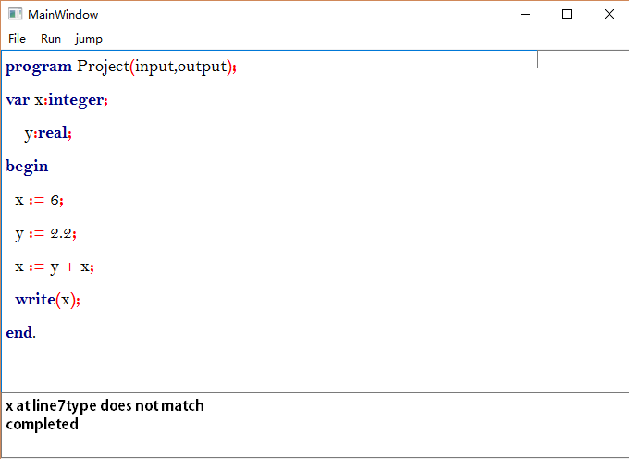
program Project(input,output);
var x:integer;
y:real;
begin
x := 6;
y := 2.2;
y := y * x;
write(y);
end.
预期输出：正确通过
测试结果：
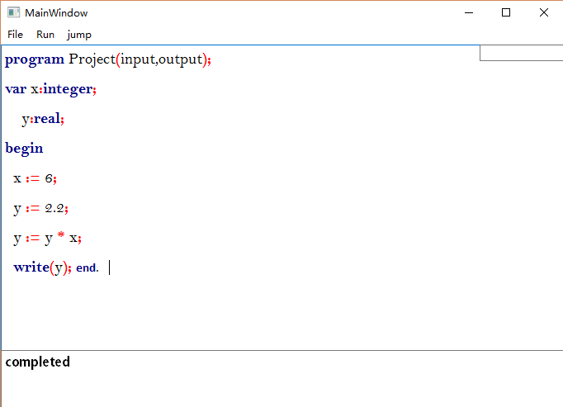
目标代码
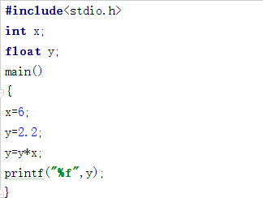
program Project(input,output);
var x:integer;
y:real;
begin
x := 6;
y := 2.2;
y := y / x;
write(y);
end.
预期输出：正确通过
测试结果：
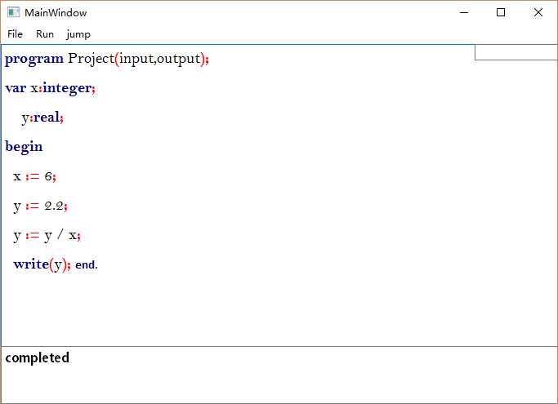
目标代码
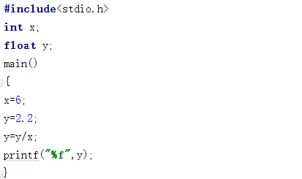

  - boolean类型
program Project(input,output);
var x: boolean;
a:integer;
begin
a := 0;
x := true;
x := x and (a>1);
write(x);
end.
预期输出：正确通过
测试结果
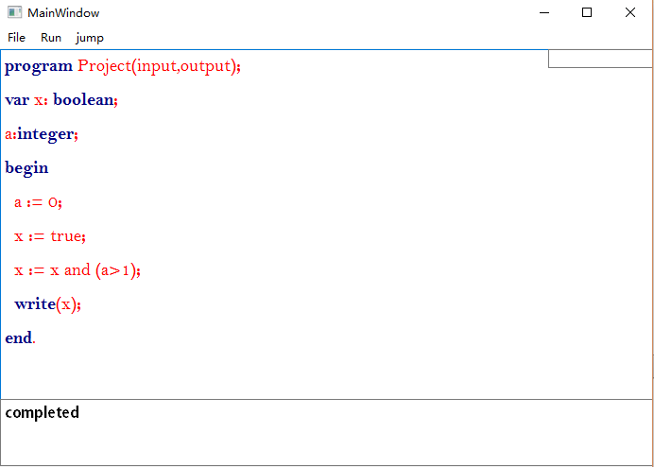
目标代码
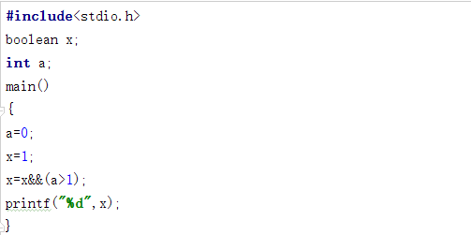

program Project(input,output);
var x: boolean;
a:integer;
begin
a := 0;
x := true;
x := x or (a>1);
write(x);
end.
预期输出：正确通过
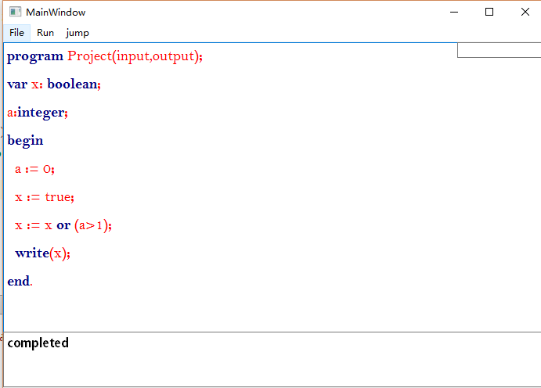
目标代码
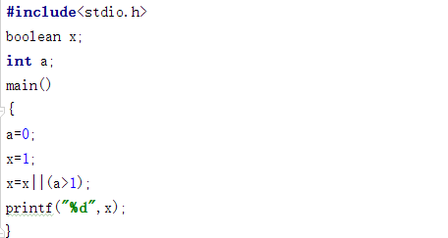

  - 记录和数组
    - 记录
program Project(input,output);
type
Date = Record
year:integer;
month:integer;
day:integer;
end;
var x:Date;
begin
x.year := 2017;
x.month := 3;
x.day := 28;
write(x.year);
write(x.month);
write(x.day);
end.
预期输出：正确通过
测试结果
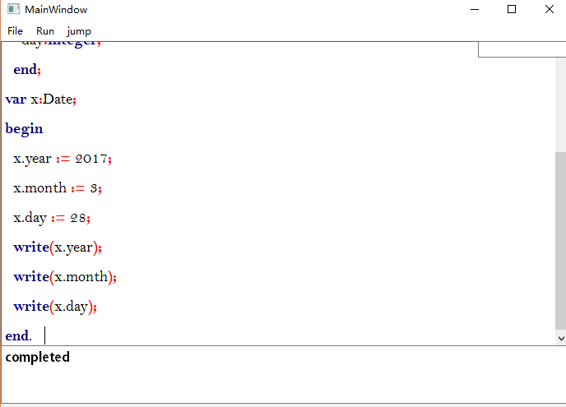
目标代码
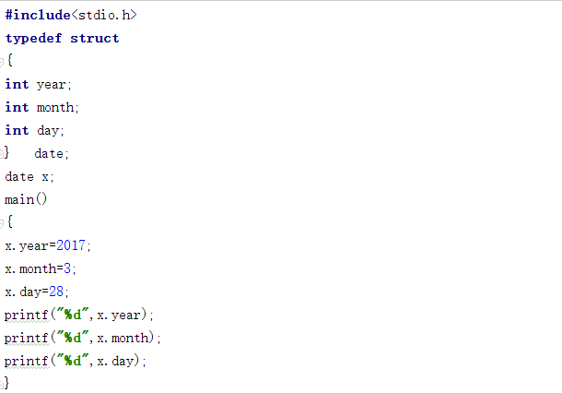
program Project(input,output);
type
Date = Record
year:integer;
day:integer;
end;
var x:Date;
begin
x.year := 2017;
x.month := 3;
x.day := 28;
write(x.year);
write(x.month);
write(x.day);
end.
预期结果：记录中不存在该成员
测试结果
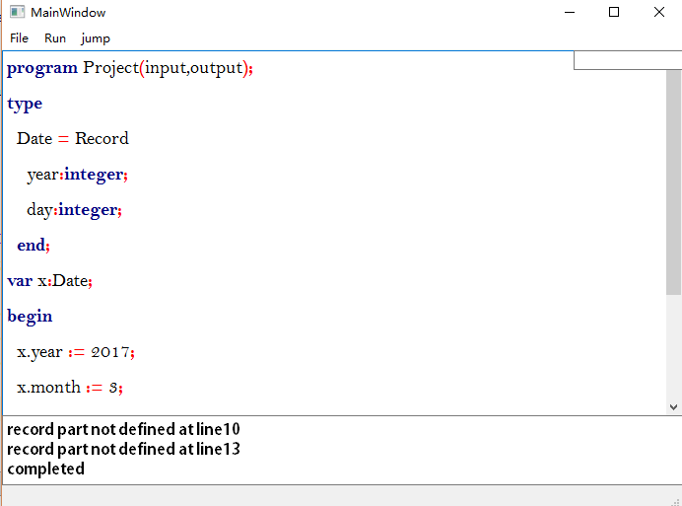

    - 数组
program Project(input,output);
var x:array[1..10] of integer;
begin
x[1] := 10;
write(x[1]);
end.
预期输出：正确通过
测试结果
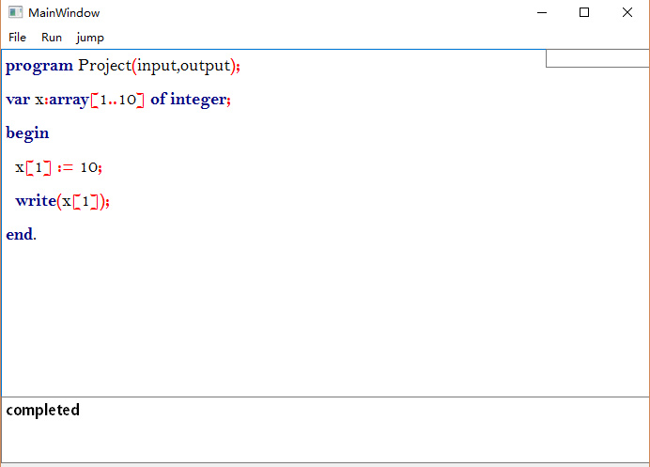
目标代码
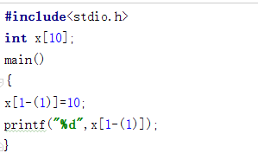
program Project(input,output);
var x:arrary[1..10] of integer;
begin
x[1] := 10;
write(x[1]);
x[0] := 11;
write(x[0]);
end.
预期输出：错误，arrary不是一个类型
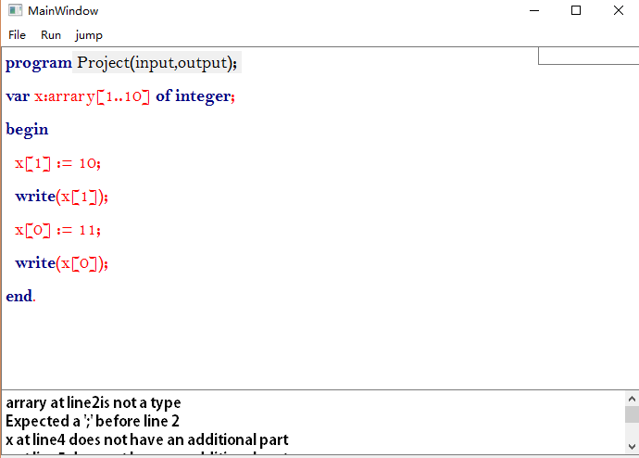

    - 结构体数组
program Project(input,output);
type
Date = Record
year:integer;
month:integer;
day:integer;
end;
var x:array[1..10] of Date;
a:char;
begin
x[1].year := 2017;
x[1].month := 3;
x[1].day := 28;
write(x[1].year);
write(x[1].month);
write(x[1].day);
read(a);
end.
预期输出：正确通过
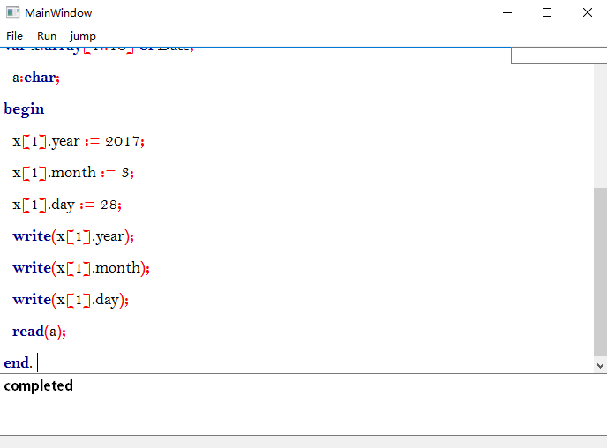
目标代码
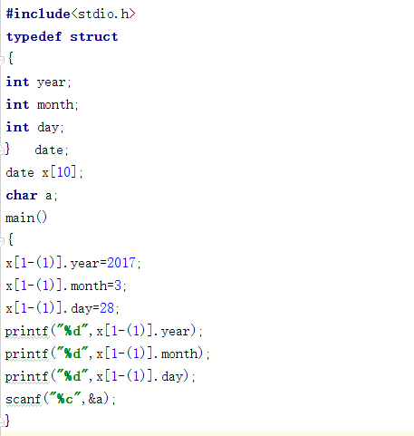
program Project(input,output);
type
Date = Record
year:integer;
month:integer;
end;
var x:array[1..10] of Date;
a:char;
begin
x[1].year := 2017;
x[1].month := 3;
x[1].day := 28;
write(x[1].year);
write(x[1].month);
write(x[1].day);
read(a);
end.
预期输出：错误，不存在该元素
测试结果
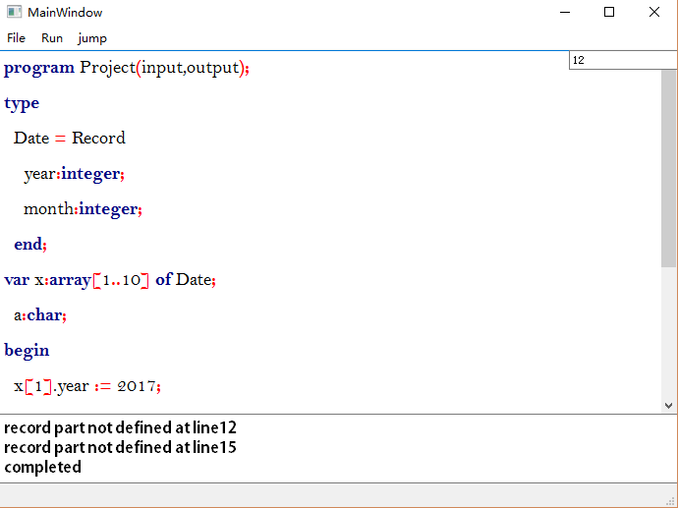
  - 控制流
program Project(input,output);
var a:integer;
begin
a := 1;
if a>=1 then a:=a+1;
write(a);
end.
预期输出：正确通过
测试结果
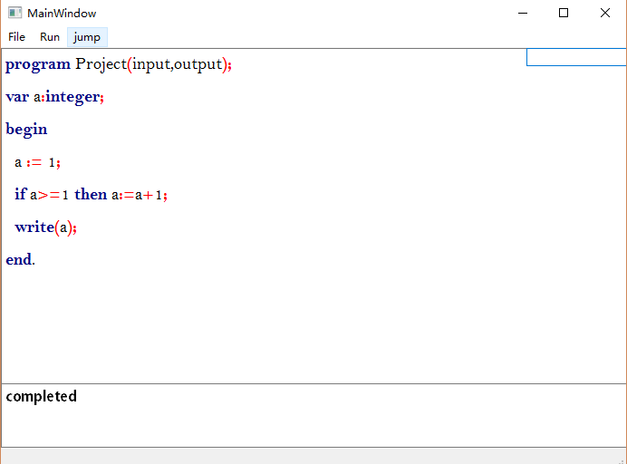
目标代码
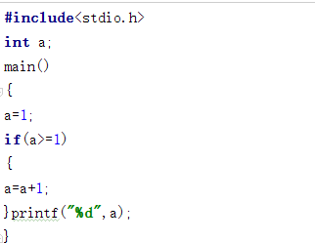
program Project(input,output);
var a,b:integer;
begin
a := 1;
b := 2;
if a>b then write(a) else write(b);
end.
预期输出：正确通过
测试结果
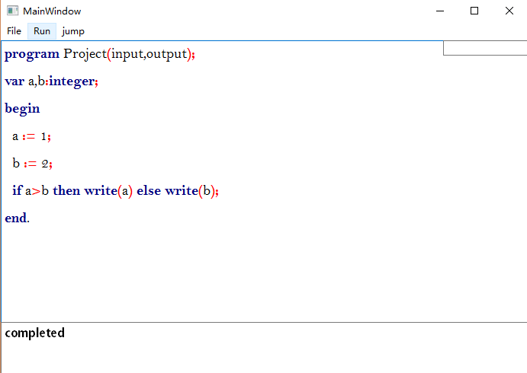
目标代码
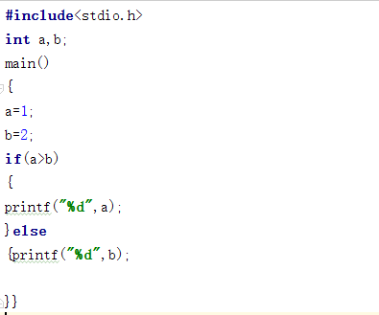
program Project(input,output);
var a:integer;
begin
a := 1;
if a then a:=a+1;
write(a);
end.
预期输出：错误，if后面要跟一个boolean型
测试结果
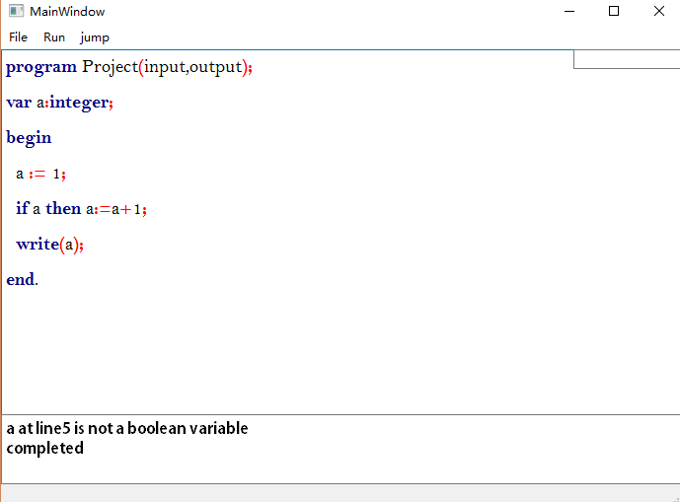
program Project(input,output);
var a,b:integer;
begin
a := 1;
b := 2;
if a>b then write(a); else write(b);
end.
预期输出：若是if-then-else then后面不能有;
测试结果：
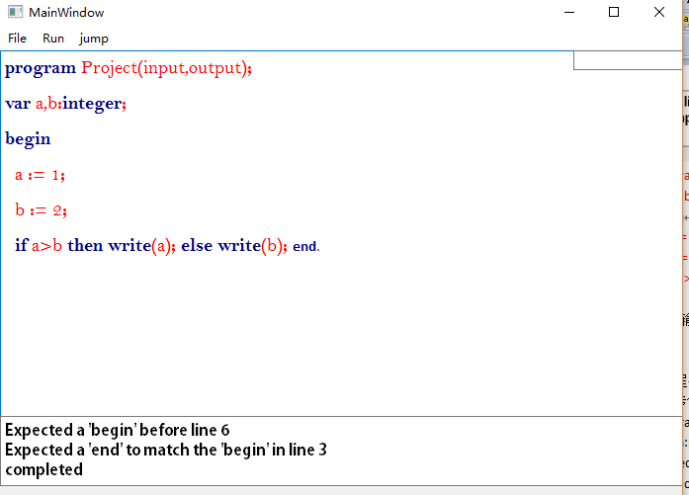

  - 过程
    - 传值
program Project(input,output);
var m:integer;
Procedure num(a:integer);
var b,c:integer;
begin
b := 1;
c := 2;
if a=1 then write(b) else write(c);
end;
begin
m := 1;
num(m);
end.
预期输出：正确通过
测试结果
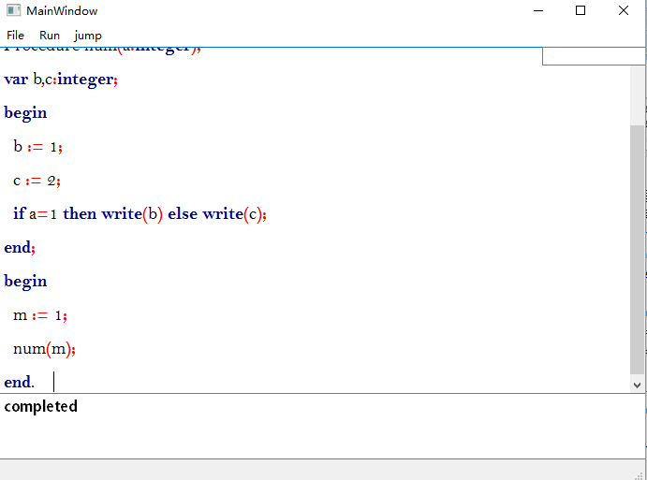
目标代码
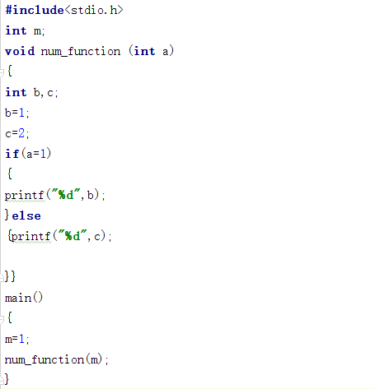
program Project(input,output);
var m:integer;
Procedure num(a:integer);
var b,c:integer;
begin
b := 1;
c := 2;
if a=1 then write(b) else write(c);
end;
begin
m := 1;
num;
end.
预期输出：错误，参数列表不匹配
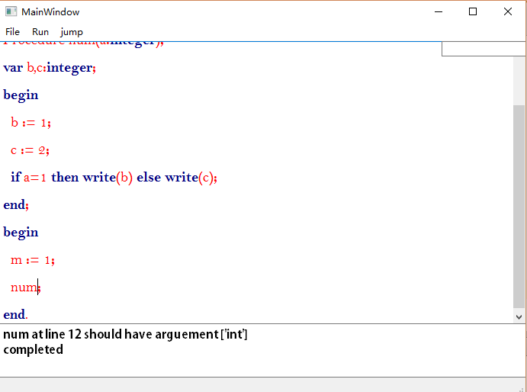
    - 传引用
program Project(input,output);
var x,y,z:integer;
procedure add(var a:integer);
begin
a := a + 1;
end;
begin
x := 33;
write(x);
add(x);
write(x);
end.
预期输出：正确通过
测试结果
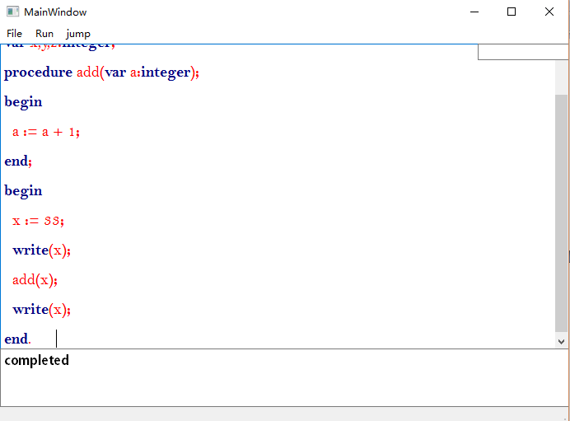
目标代码
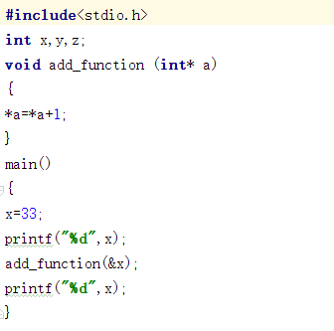
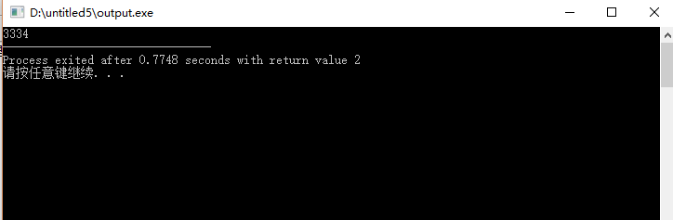

  - 函数
program Project(input,output);
var m,n:integer;
function max(a,b:integer):integer;
var c:integer;
begin
if a>b then c:=a else c:=b;
max := c;
end;
begin
m := 10;
n := 11;
write(max(m,n));
end.
预期输出：正确通过
测试结果
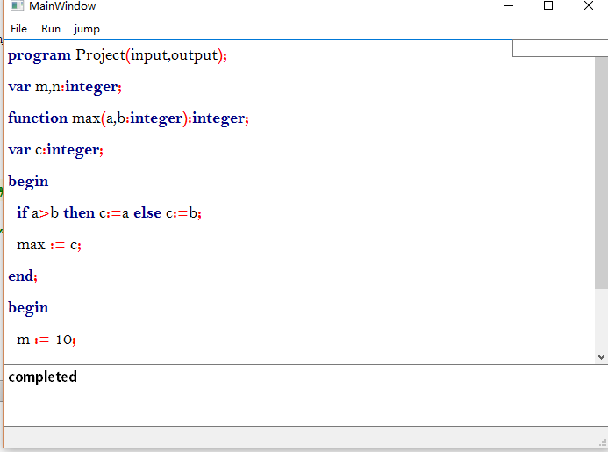
目标代码
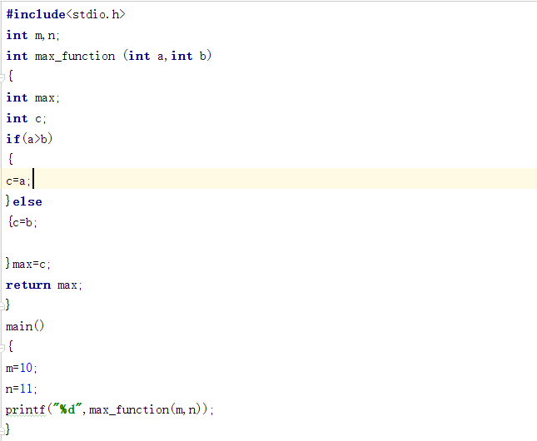
  - While
program Project(input,output);
var a:integer;
b:integer;
begin
a := 0;
b := 0;
while a<12 do begin
a := a+1;
b := b+a;
end;
write(b);
end.
预期输出：正确通过
测试结果
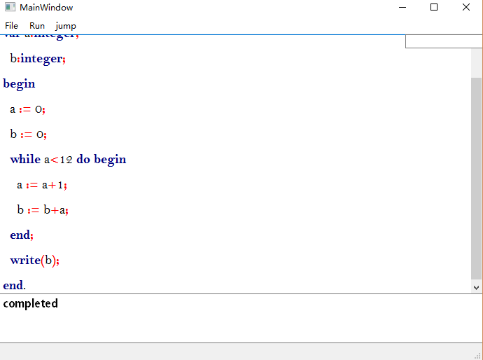
目标代码
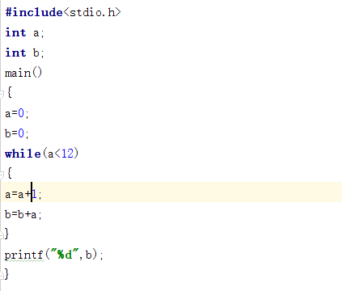
program Project(input,output);
var a:integer;
b:integer;
begin
a := 0;
b := 0;
while a do begin
a := a+1;
b := b+a;
end;
write(b);
end.
预期输出：while后面要跟boolean型
测试结果
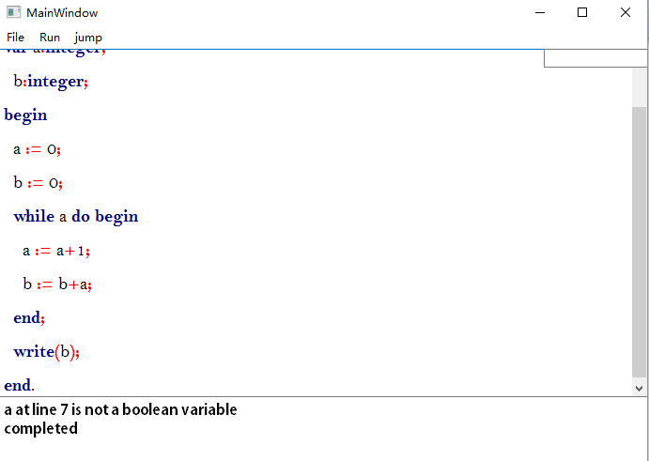
目标代码
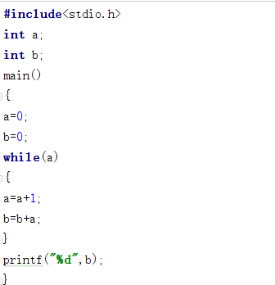
  - Repeat….until
program Project(input,output);
var a:integer;
b:integer;
begin
a := 0;
b := 0;
repeat
a := a+1;
b := b+a;
until a>=100;
write(b);
end.
预期输出：正确通过
目标代码
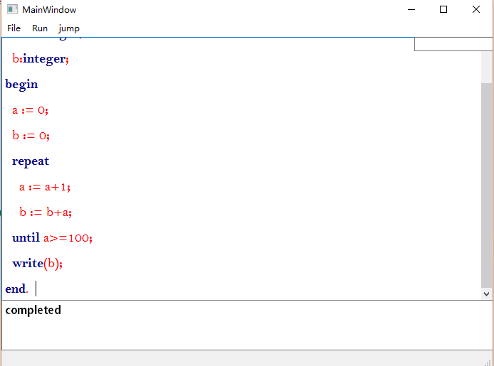
代码生成
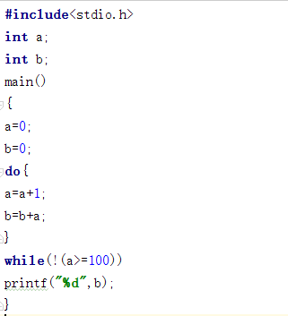

program Project(input,output);
var a:integer;
b:integer;
begin
a := 0;
b := 0;
repeat
a := a+1;
b := b+a;
until a;
write(b);
end.
预期输出：until后要跟boolean型
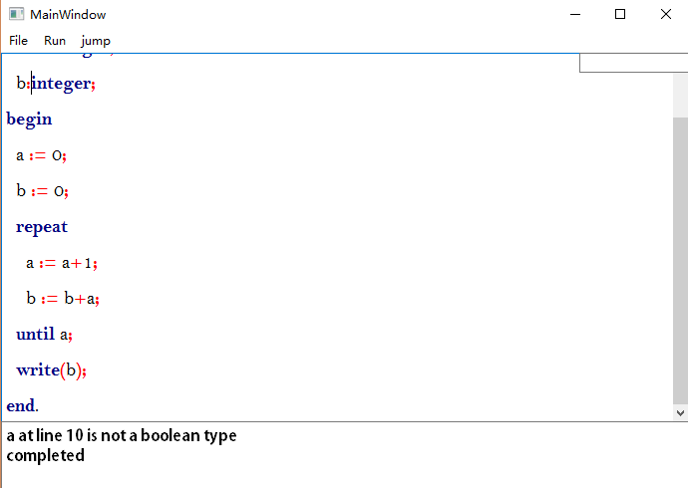
  - For
program Project(input,output);
var a:integer;
begin
for a := 1 to 5 do begin
write(a);
end;
end.
预期输出：正确通过
测试结果
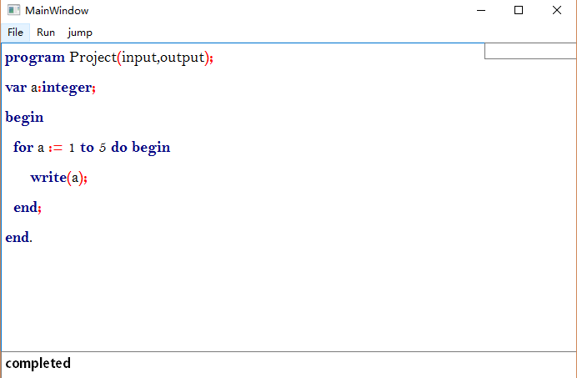
目标代码
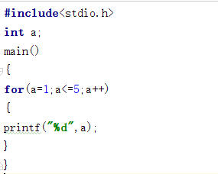
program Project(input,output);
var a:integer;
begin
for a := 9 down 5 do begin
write(a);
end;
read(a);
end.
预期输出：没有down这个关键字
测试结果：
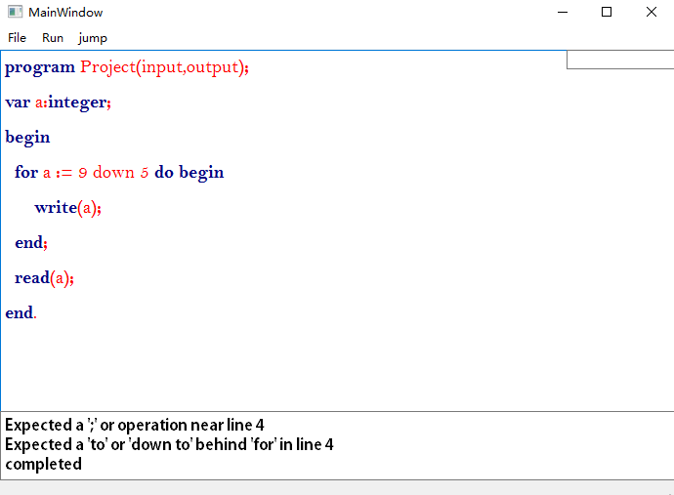
  - Case of
program Project(input,output);
var a:integer;
begin
a := 1;
case a of
1:a:=a+1;
2:a:=a-1;
else a:=0;
end;
write(a);
end.
预期输出：错误，不能出现else
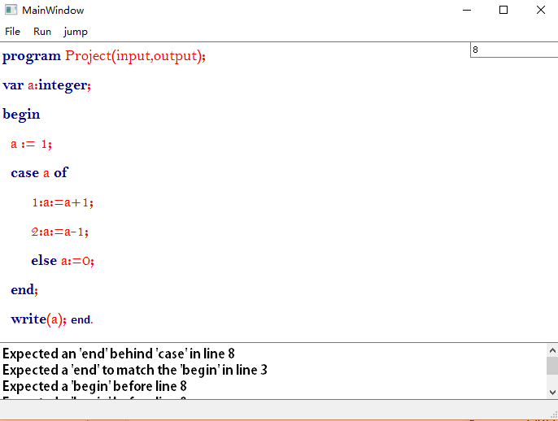

program Project(input,output);
var a:integer;
begin
a := 1;
case a of
1:a:=a+1;
'a':a:=a-1;
else a:=0;
end;
write(a);
end.
预期输出：case内类型不匹配
测试结果：
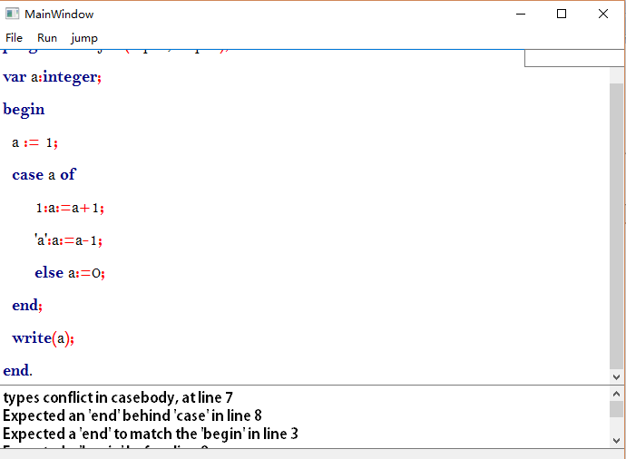
快排

program Project(input,output);
var arr:array[0..5] of integer;
i:integer;
ch:char;
function partition(var arr:array of integer;low:integer;high:integer):integer;
var key:integer;
begin
key:=arr[low];
if low<high then begin
while low<high do begin
while (low<high)and(arr[high]>=key) do begin
high:=high-1;
end;
if low<high then arr[low]:=arr[high];
if low<high then low:=low+1;
while (low<high)and(arr[low]<=key) do begin
low:=low+1;
end;
if low<high then arr[high]:=arr[low];
if low<high then high:=high-1;
end;
arr[low]:=key;
partition:=low;
end;
end;
procedure quicksort(var arr:array of integer;sortstart,sortend:integer);
var pos:integer;
begin
if sortstart<sortend then begin
pos:=partition(arr,sortstart,sortend);
quicksort(arr,sortstart,pos-1);
quicksort(arr,pos+1,sortend);
end;
end;
begin
ch:=' ';
arr[2]:=6;
arr[3]:=2;
arr[4]:=7;
arr[5]:=8;
arr[1]:=3;
arr[0]:=5;
for i:=0 to 5 do begin
write(arr[i]);
write(ch);
end;
quicksort(arr,0,5);
for i:=0 to 5 do begin
write(arr[i]);
write(ch);
end;
read(i);
end.
数组下标问题
测试结果
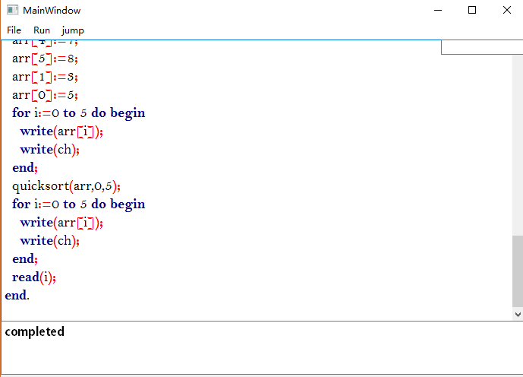
目标代码
#include<stdio.h>
int arr[6];
int i;
char ch;
int partition_function (int arr[],int low,int high)
{
int partition;
int key;
key=arr[low-(0)];
if(low<high)
{
while(low<high)
{
while((low<high)&&(arr[high-(0)]>=key))
{
high=high-1;
}
if(low<high)
{
arr[low-(0)]=arr[high-(0)];
}if(low<high)
{
low=low+1;
}while((low<high)&&(arr[low-(0)]<=key))
{
low=low+1;
}
if(low<high)
{
arr[high-(0)]=arr[low-(0)];
}if(low<high)
{
high=high-1;
}}
arr[low-(0)]=key;
partition=low;
}return partition;
}
void quicksort_function (int arr[],int sortstart,int sortend)
{
int pos;
if(sortstart<sortend)
{
pos=partition_function(arr,sortstart,sortend);
quicksort_function(arr,sortstart,pos-1);
quicksort_function(arr,pos+1,sortend);
}}
main()
{
ch=" ";
arr[2-(0)]=6;
arr[3-(0)]=2;
arr[4-(0)]=7;
arr[5-(0)]=8;
arr[1-(0)]=3;
arr[0-(0)]=5;
for(i=0;i<=5;i++)
{
printf("%d",arr[i-(0)]);
printf("%c",ch);
}
quicksort_function(arr,0,5);
for(i=0;i<=5;i++)
{
printf("%d",arr[i-(0)]);
printf("%c",ch);
}
scanf("%d",&i);
}

实验总结

实验中遇到的主要问题
1.扩展域问题
对于多重的结构体及数组互相嵌套的问题，借助sublist域继承前者，实现了扩展域的 逐级传递，有效地解决了该问题。
2.引用传参问题
对于pascal的引用类型，在C语言中没有该类型，借助指针完成了C语言传引用的实 现，包括传递指针参数以及通过*运算符调用引用变量。
3.返回值问题
pascal中没有return关键字，通过对原函数名做特殊处理，增加函数标记，使其与原名 作区分，把其原名当做变量作为return 的参数。
4.返回数组和结构
C语言中结构和数组都以指针的形式返回，但是在Pascal-S文法中没有指针，因此要 实现翻译到C语言之后的指针对应就相当困难，因此不再支持返回类型有数组和结构。
5.Yacc工具语法错误恢复限制
由于Yacc工具中提供了两种语法错误的恢复机制，一种是悲观恢复机制，其恢复方法 是跳过一段语法成分，重新开始进行语法分析，该种方法容易导致过多的语法成分被 跳过，影响程序的正确性；另一种方法是同步恢复机制，其恢复方式是将错误部分规 约成error符号，继续进行语法恢复的规约。本次课程设计选择了第二种同步恢复的错 误处理机制，在该种机制下，需要自行枚举可能出现的所有语法错误的位置，并给出 响应的错误规约的文法，同时需要保证错误规约的文法中error后需要一个终结符作为 同步，枚举以及寻找同步符两个限制下导致语法错误的恢复很难覆盖全面以及准确恢 复并给出恢复信息
6.符号表结构的设计。
符号表是整个分析的核心数据结构，需要记录各种符号的相应属性。由于不同的非终 结符所需要的属性不同，因此对各种非终结符需要记录的属性进行抽象设计。
7.对语义错误信息的记录
由于整个分析过程会出现层层归约的情况，当某一层出现语义错误时，会一层层地向 上传递，造成重复、错误的报错信息。在此，我对每个符号都设计有type属性，以 type_error记录出现错误。只有当第一个type_error被发现时才会进行报错。
8.语法错误恢复造成的属性缺失
由于语法层面的错误在恢复时可能会将假想的符号加入分析栈，因此在后续语义分析 检查时可能导致调用不存在的属性从而崩溃，因此在每次调用属性时要检查属性是否 存在。

改进建议
1.图形界面功能还不够人性化，尤其是行号问题，使用起来不方便。
2.错误处理功能不够完善，对于内容大量确失的情况处理效果不佳。
3.Yacc工具对于语法错误恢复的机制过于死板，对于规约栈的访问过分受限，影响了语法错误恢复可以选择的补充预期语法成分的方式，可能可以选取更好的工具或者方法。

体会收获
通过本次课程设计，对编译原理的相关知识理解的更加深刻。
1.对Pascal-S文法更加熟悉，有了更深的了解。在实验过程中，无论是设计翻译方案还是进行语义检查，都需要不断地分析Pascal源程序，在这个过程中，不断深入的了解到pascal的各种特性。在目标代码生成的过程中，完成Pascal到C的转换，通过与C语言的对比，从结构上对pascal有了更深的认识。
2.对LR分析法的过程更加了解。Pascal-S的LR分析，对我们来说是首次接触到这样大规模的LR分析过程，通过对其分析栈的处理，对其文法属性和文法结构的变化，对移进规约的过程有了更深刻的体会，对标记非终结符使用的作用和必要性有了全面的理解。
3.对Python-Lex-Yacc工具运用的更加熟练，对其进行LR分析的全流程有了跟高层次的认识，认识到了其性能的强大，可以辅助我们完成复杂的分析任务，但也发现了其在错误处理的支持性上的不足，工具虽好，更要合理的选择适合目标任务的工具。
4.通过本次的实验任务，对编译程序的前端后端流程都有了深入的理解，深深地认识到一个好的编译程序背后需要付出多么巨大的努力，我们只是做了一个简易的编译程序，却足以使我们焦头烂额，可以想象我们所使用的各种IDE是多少杰出的工程师努力的结果。通过这次的编译程序，我们深深认识到了自己的不足之处，千里之行，始于足下，在今后的日子里，我们将会努力提升自己的编程技能，称为更加优秀的计算机人。

